LEYES DE CONEXIÓN DE CIRCUITOS SERIE Y PARALELO

Ley de Ohm
Se trata de una fórmula fundamental que permite relacionar la tensión, la
intensidad de corriente y la resistencia. Fue demostrada por Simón Ohm en 1826 y nos
indica que la intensidad de corriente que circula por un conductor es directamente
proporcional a la tensión aplicada en sus extremos, e inversamente proporcional a la
resistencia del mismo, esto es:
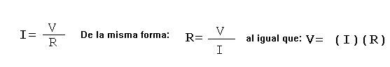
I = Intensidad R = Resistencia V = Tensión

ASOCIACIÓN DE RESISTENCIAS
Las resistencias se pueden conectar entre si, de manera que podemos obtener las siguientes asociaciones posibles:
Asociación de resistencias en serie, asociación en paralelo y asociación mixta. A
continuación pasamos a detallar cada una de ellas.

ASOCIACIÓN SERIE:

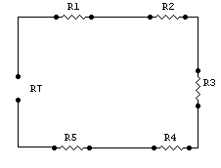
RESISTENCIA TOTAL:
RT = R1+ R2+ R3+ R4+R5

INTENSIDAD TOTAL EN UN CIRCUITO SERIE:
La intensidad en un circuito serie, es la misma en cada resistencia:
IT= I1 = I2 = I3= I4= I5
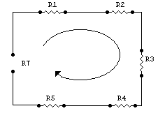

Además según la ley de Ohm
IT = VT/RT
La tensión total (VT) se reparte proporcionalmente al valor de cada resistencia.

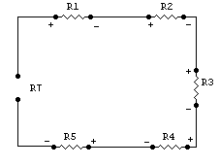
Esto quiere decir que cuanto mayor sea el valor óhmico de la resistencia, mayor
será la caída de tensión en ella.
V1 = R1 . I1
V2 = R2 . I2
V3 = R3 . I3
V4 = R4 . I4
V5 = R5 . I5
Por lo tanto la tensión total (VT) será:
VT = V1 + V2 + V3 ó también VT = RT X IT

Para hacer una medición se utiliza un Multímetro, el cual nos dará las mediciones
correspondientes de tensión e intensidad.
Para medir la caída de tensión se hace situando las dos puntas del Multímetro y
se pondrán en paralelo en el cable del circuito. Para la medición de la corriente se
pondrán las puntas del Multímetro en serie con cable del circuito.
Ejemplo: Si R1=100Ω, R2=1000Ω, R3=10Ω, R4=100Ω, R5= 90Ω, la resistencia
total seria la suma de todas las resistencias, es decir, RT =1300Ω.

ASOCIACIÓN EN PARALELO
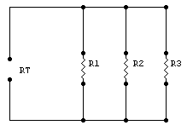
RESISTENCIA TOTAL:

RT= 1 / (1/R1 + 1/R2 +1/R3)

La tensión en un circuito paralelo, es la misma en cada resistencia:
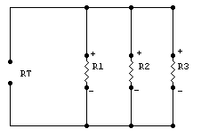
VT= V1 = V2 = V3
VT = RT X IT
La intensidad se reparte inversamente al valor de cada resistencia:
Esto quiere decir que cuanto mayor sea el valor de la resistencia, menor será la
intensidad que circule por ella.

I1 = VT/R1
I2 = VT/R2
I3 = VT/R3
Por lo tanto la intensidad total será:
IT = I1 + I2 + I3
O también: IT = VT/RT

Para hacer esta medición se utiliza un Multímetro, el cual nos dará las mediciones correspondientes de tensión e intensidad.
Para medir la caída de tensión se hace situando las dos puntas del Multímetro y se pondrán en paralelo a la resistencia a medir. Para la medición de la Intensidad de
corriente se pondrán las puntas del Multímetro en serie a la resistencia a medir.
La tensión total del circuito será igual a la tensión en cada resistencia, en R1, R2
y R3; la intensidad de corriente total es igual a la suma de las intensidades que
atraviesan cada resistencia I1, I2 e I3.
Ejemplo: Si R1=100Ω, R2= 50Ω, R3=100Ω, la resistencia total seria la suma en
paralelo de todas las resistencias, es decir, RT =25Ω.

ASOCIACIÓN MIXTA
Como se puede intuir, este tipo de circuitos son combinaciones de los circuitos
tratados anteriormente, de tal forma que podamos obtener una resistencia equivalente
realizando, igual que antes, algunos cálculos previos. Una forma fácil de resolverlos es
hacer cuentas parciales, es decir, series y paralelos parciales hasta que se obtenga el
circuito equivalente lo más simple que sea posible, para obtener el valor resistivo
equivalente al circuito.
Este tipo de circuitos se suele utilizar cuando no disponemos de una resistencia
específica, pero que, con la ayuda de otros valores, si nos es posible lograrlo.
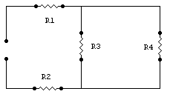
Por lo tanto a la hora de analizarlos habrá que convertirlos a un circuito paralelo
o serie, y así poder utilizar la fórmulas vistas anteriormente.

